Lenovo DS2200 – TQ Initial Setup

# Overview

Del HP DL380 donde se ha instalado el TQARHPVESXI05, servidor para Cordial, se conectan 2 Fibras de 1 (una) hba dual port del DL380 al segundo port de cada Controladora del Lenovo DS2200 (A1-FC, B1-FC, quedando librea A0-FC y B0-FC)

El Storage contiene 13 discos SATA 7.2K de 4GB.

Para la configuración del Storage, primero se se conecta a la LAN, viene configurado con DHCP. En este caso, otorga la IP 10.1.1.111

Se ingresa a <https://10.1.1.111> con credenciales default manage/!manage

Lo primero que se hace es (previa configuración de las bocas de switch para VLAN de Management, etc.) reconfigurar las IP de Administración de las controladoras del Storage a:

Controladora 1: 192.168.20.21

Controladora 2: 192.168.20.22

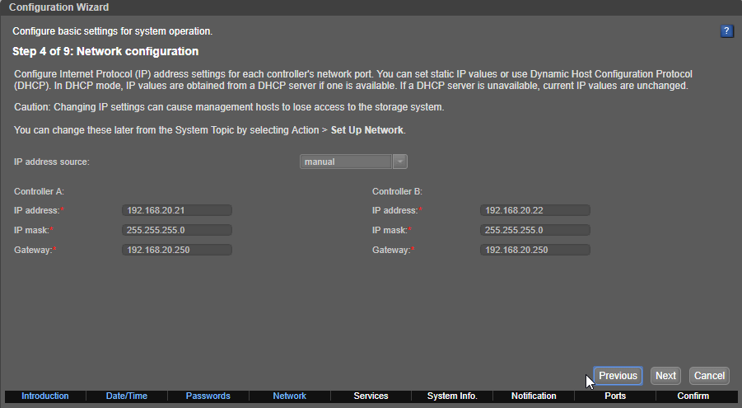

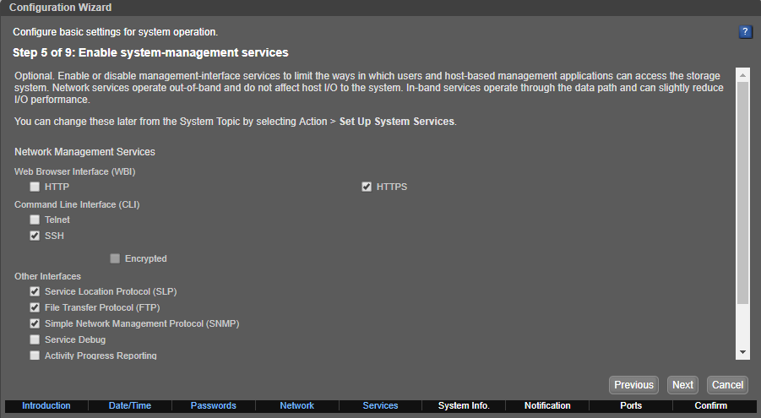

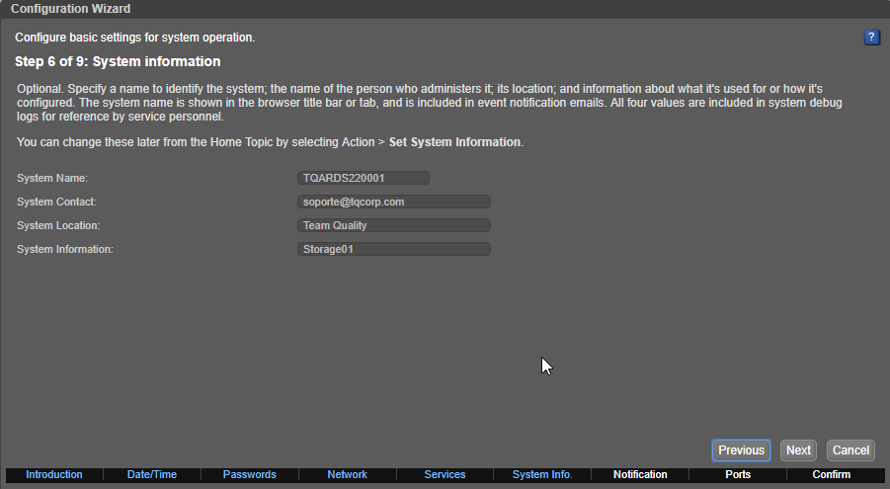

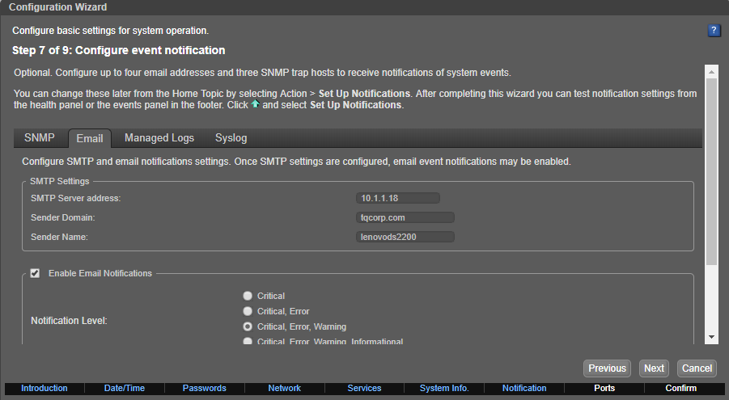

# Layout General

Home - Pantalla inicial

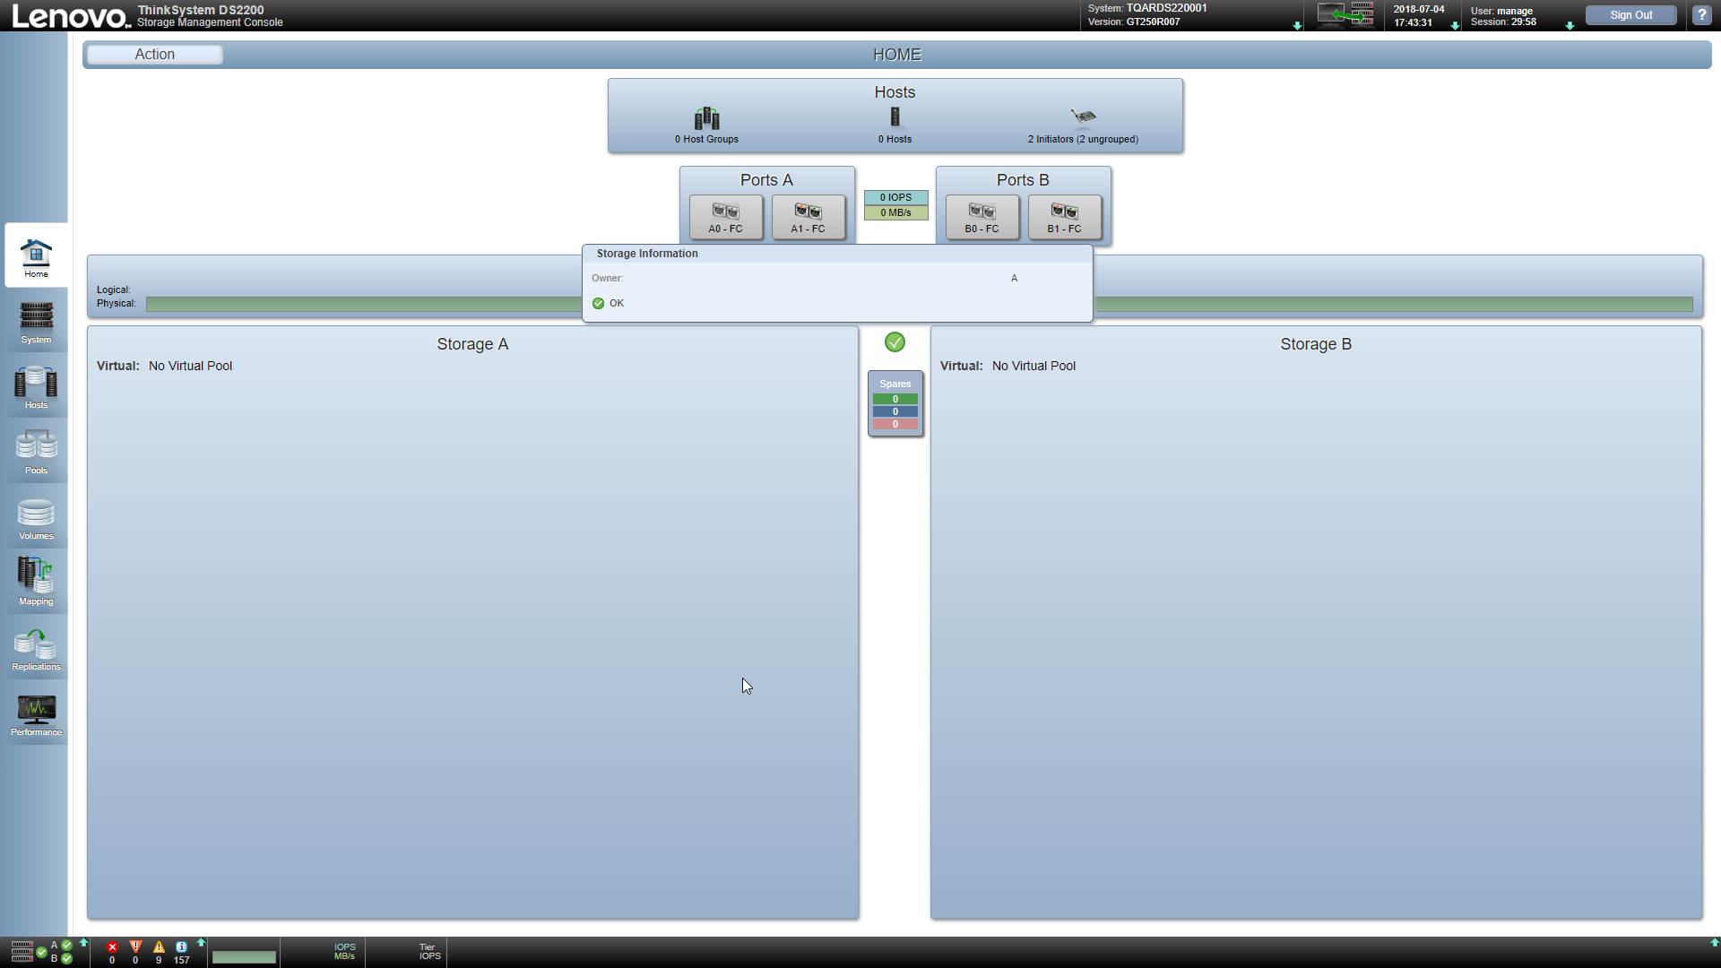

System –

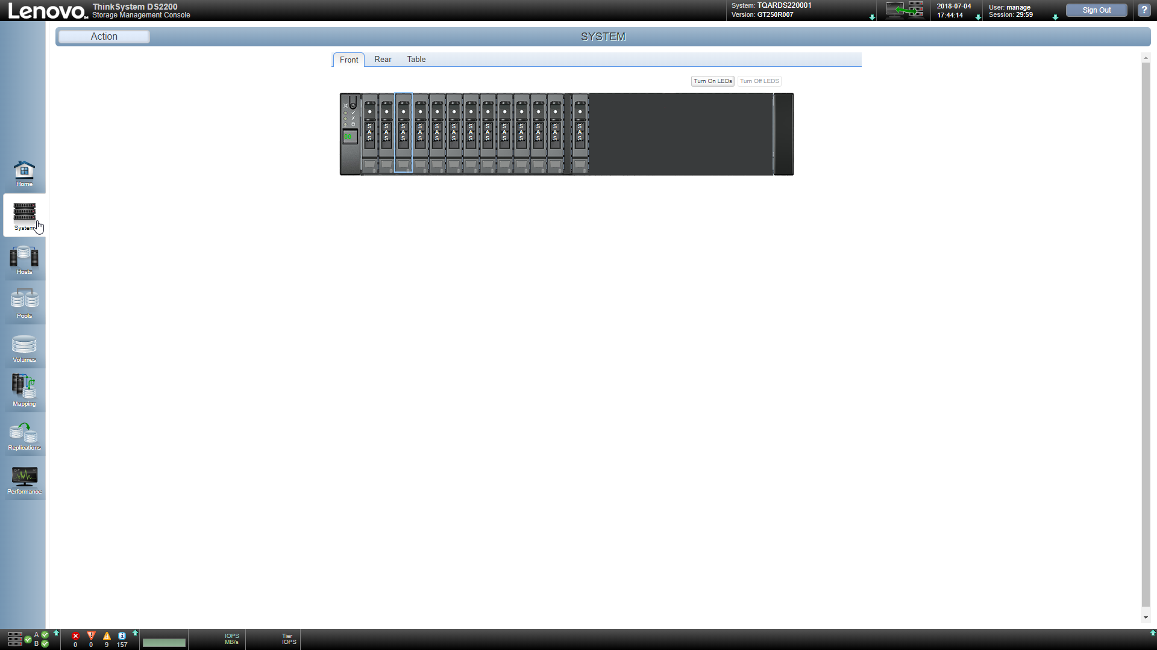

Hosts

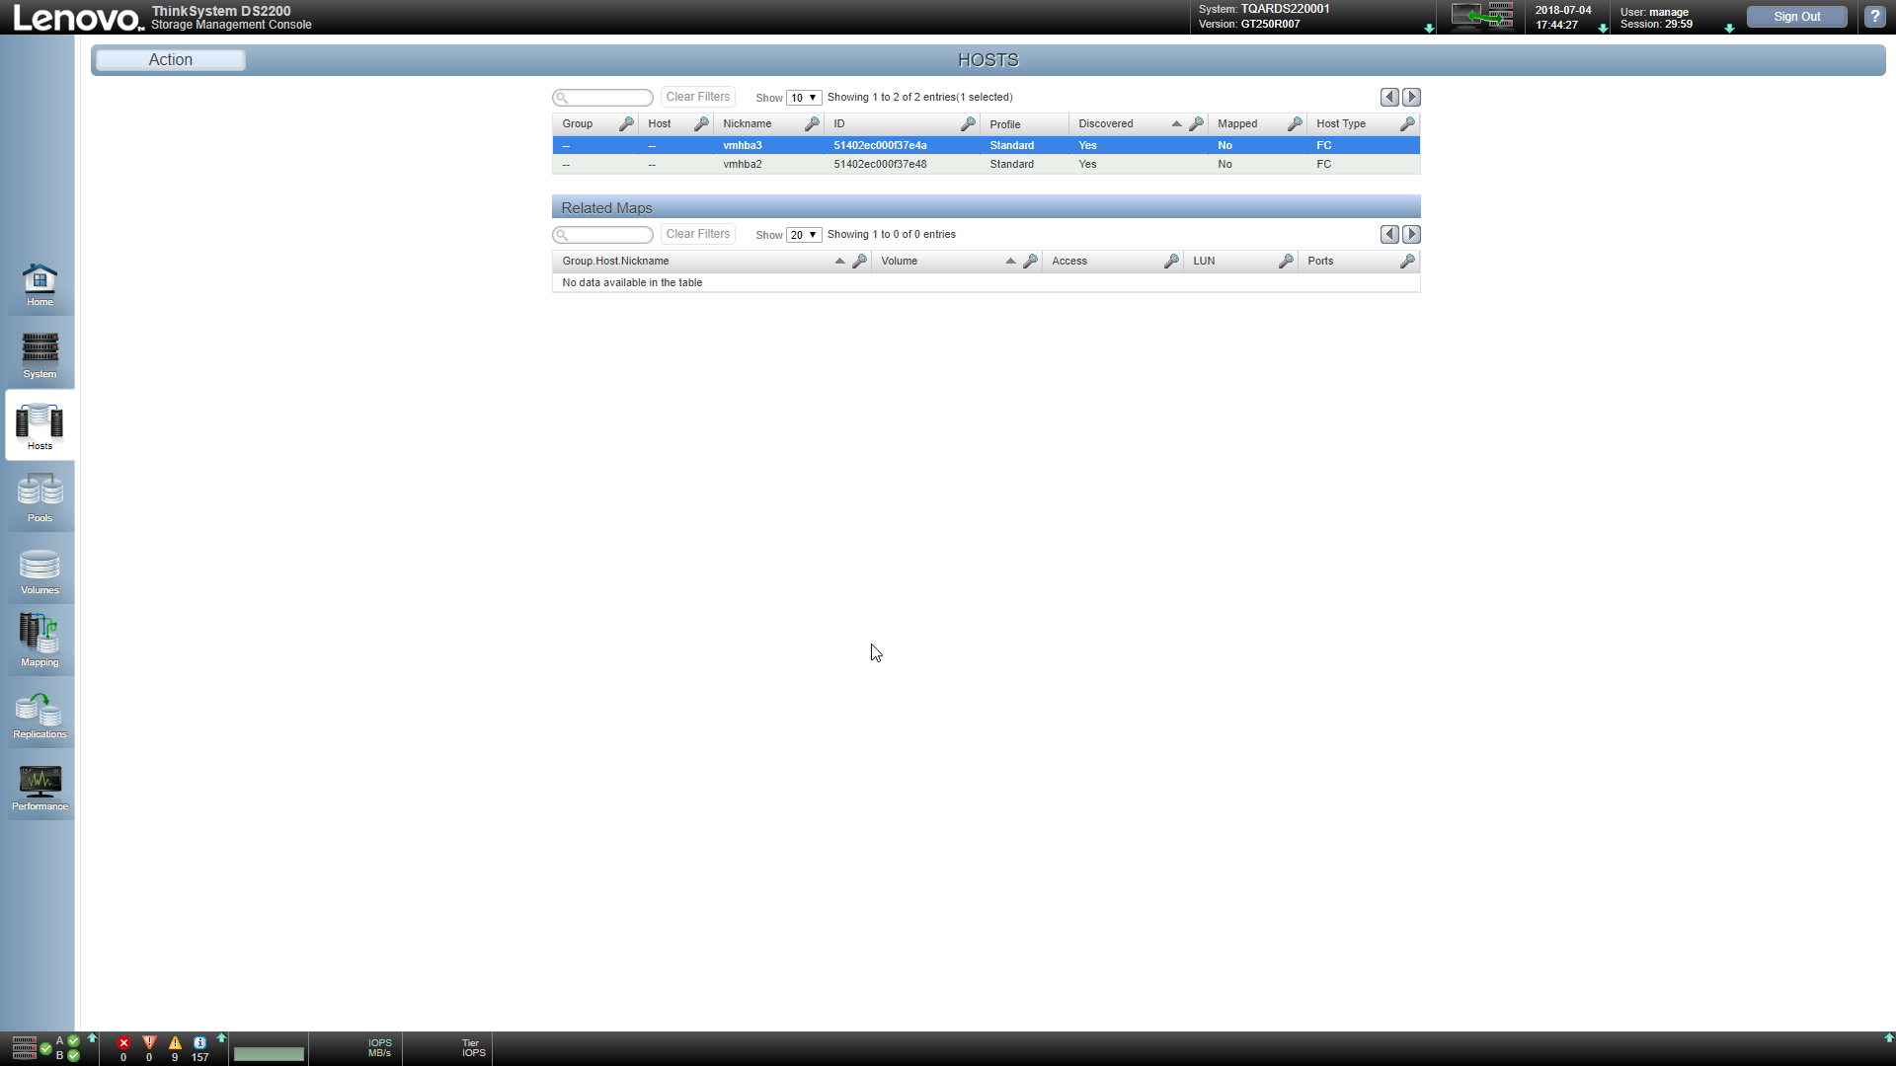

Pools

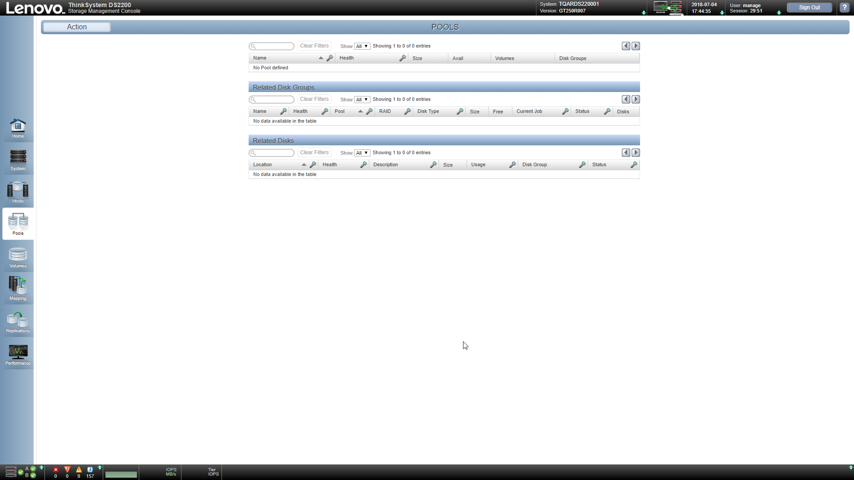

Volumes

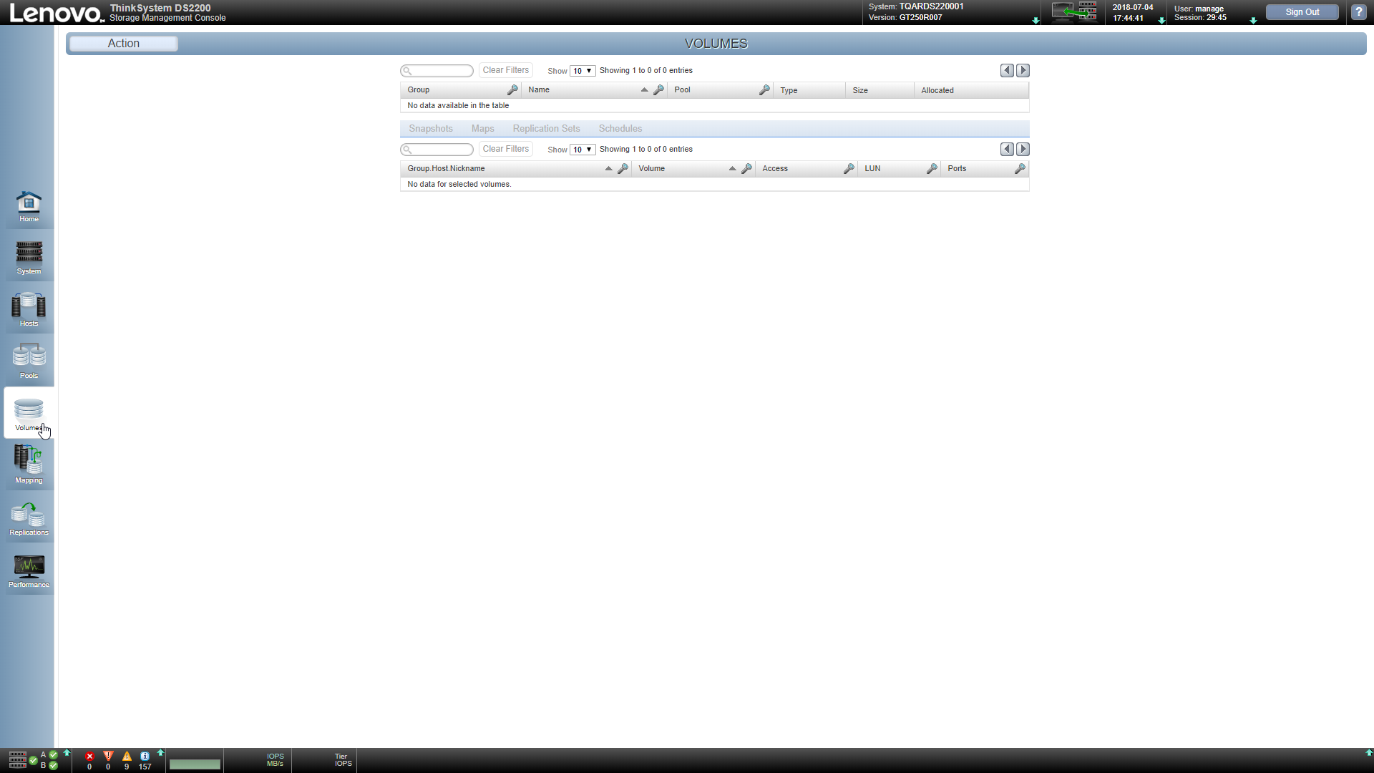

Mapping

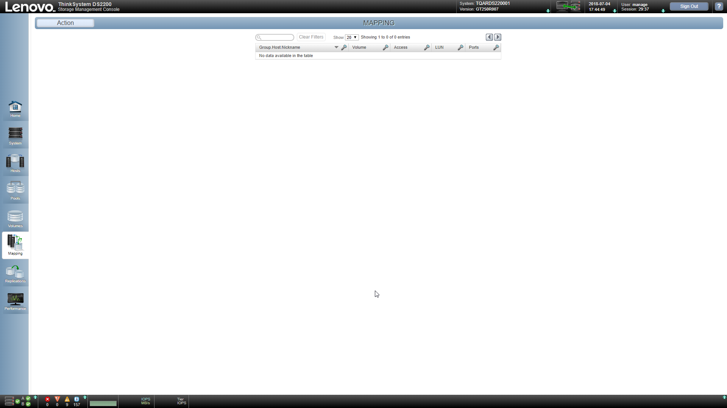

Replications

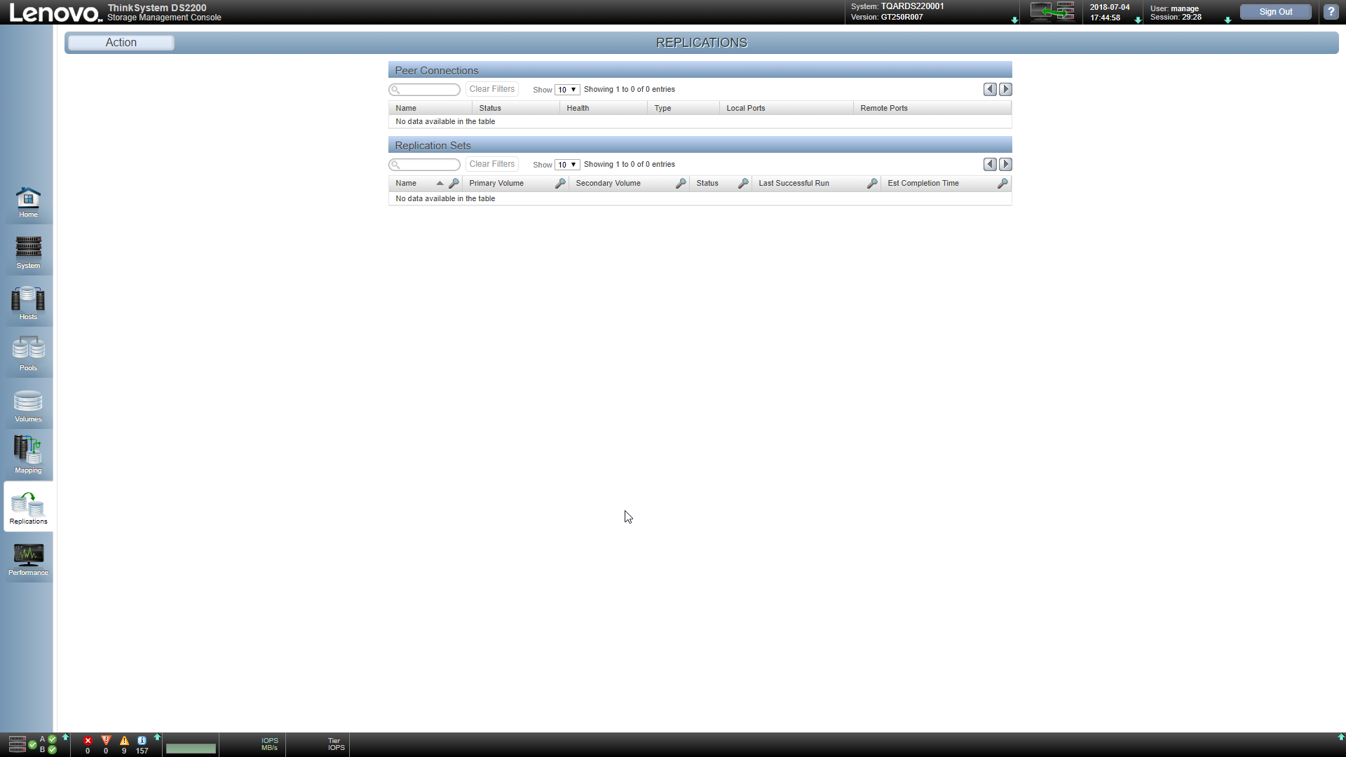

Performance

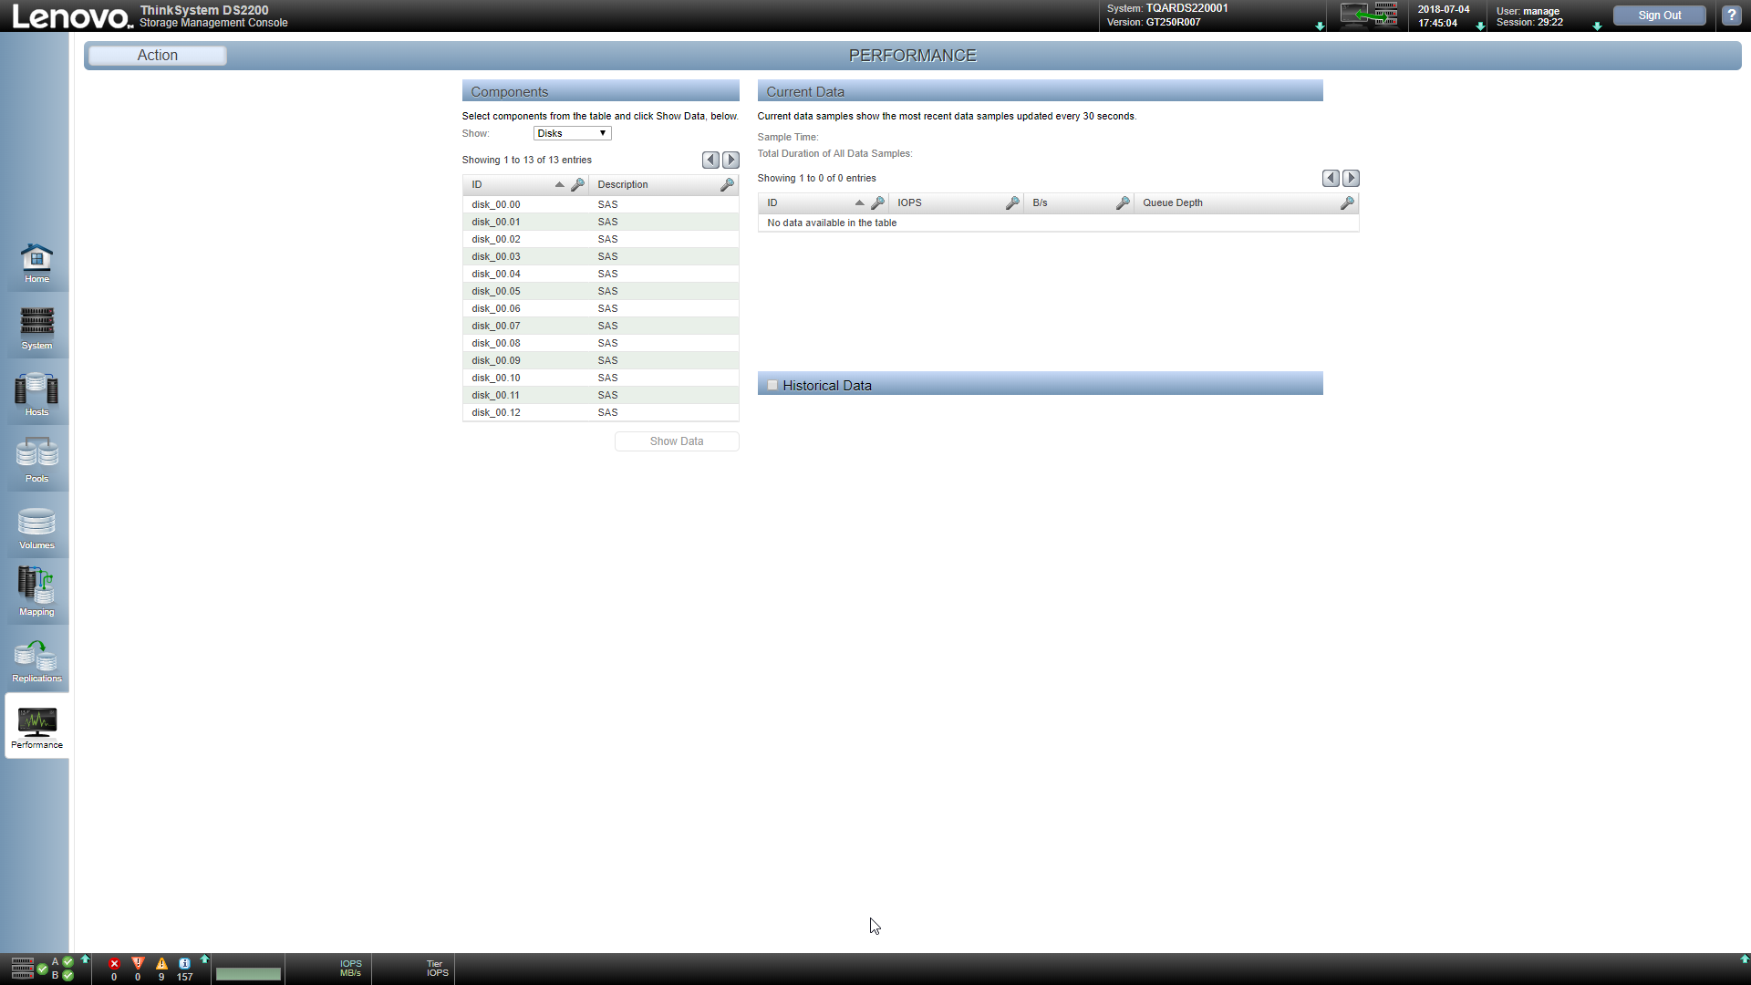

# Secuencia de Configuración

## System

Se ven los discos. Son 13 discos. Desde Location 0.0 a 0.12. Discos SAS de 1.2TB de 10K

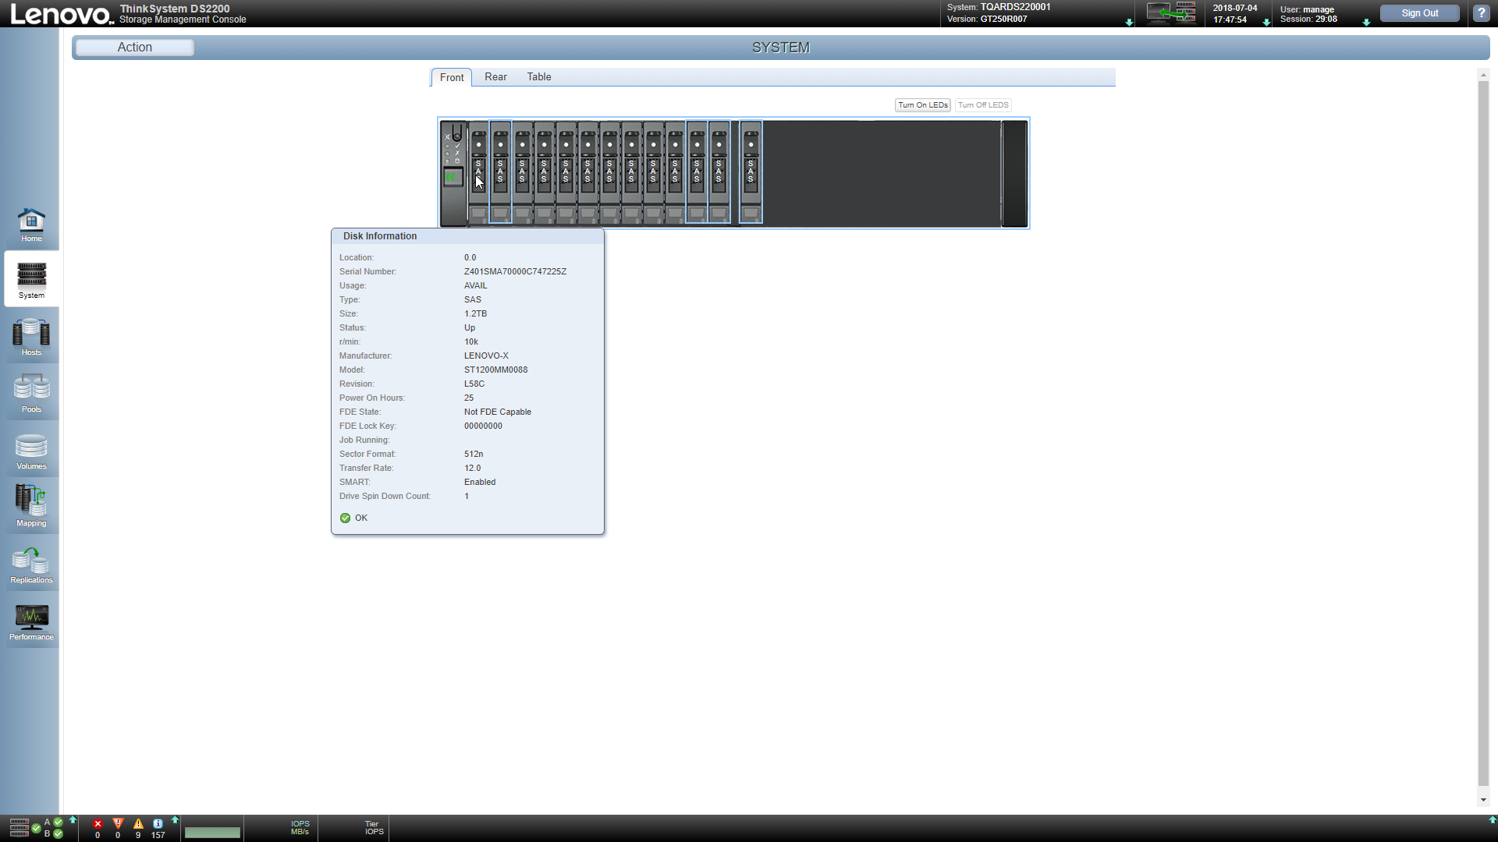

## Hosts

Las HBA están detectadas. Se editan y se configuran nombres:

vmhba2: 51402ec000f37e48

vmhba3: 51402ec000f37e4a

Nota: Estos nombres salieron de haber completado la configuración previamente y presentar el Storage al DL380, que al reconocer las Controladoras, ESXI las nombró vmhba2 y vmhba3

Se selecciona la controladora, en Action se da Add Host:

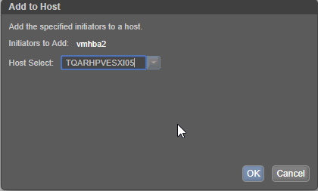

Se indica nombre del nuevo Host al que dará servicio y se presiona OK

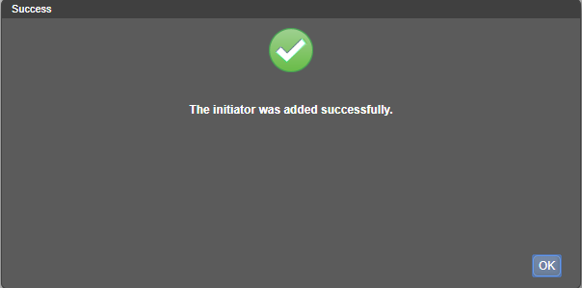

Se seleccionan los dos hosts y en Action Add to Host Group.

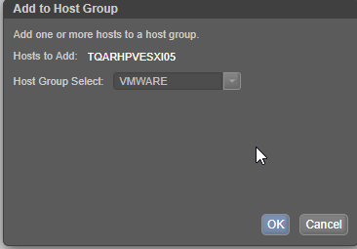

Los HOSTS quedan configurados:

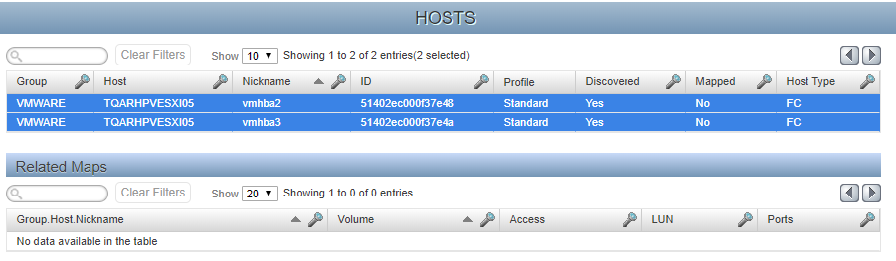

## Pools

Action: Add Disk Group

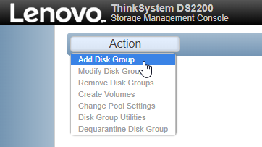

Se configura un diskgroup con nombre default dgA01, en Pool A, Raid Level RAID10, con 6 Stripes de Mirrors. Cada Mirror es un disco y su disco de al lado. Se selecciona así por simplicidad y facilidad de ubicar los discos.

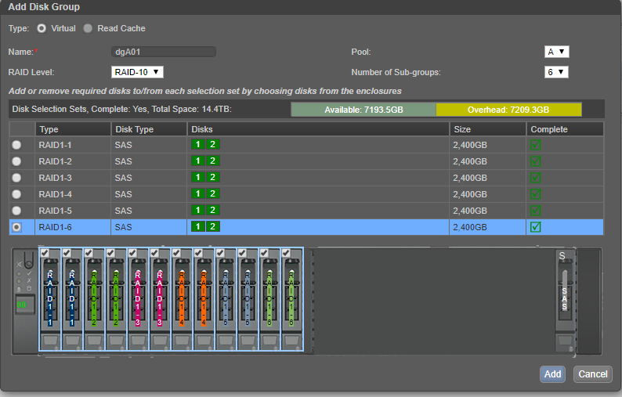

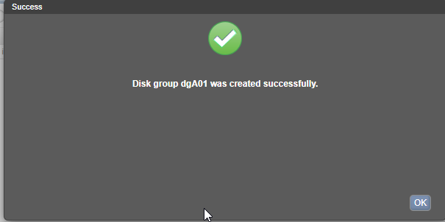

## Volumes

Action: Create Virtual Volume

Se crea un Virtual Volume con nombre default Vol0001, sobre el Virtual Pool A, de todo el mismo tamaño del Pool (de un solo disk Group en este caso), seleccionando Preference: Performance (No Archive)

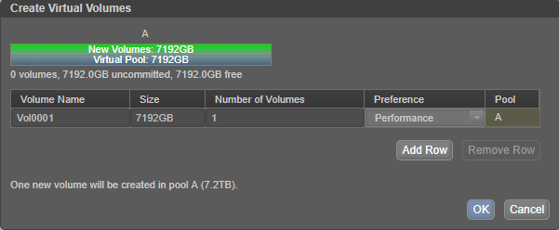

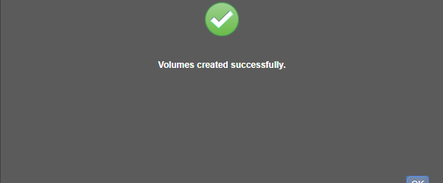

Como organización solamente se agrega el Volume a un Volume Group y se nombra: VMWARE-VG

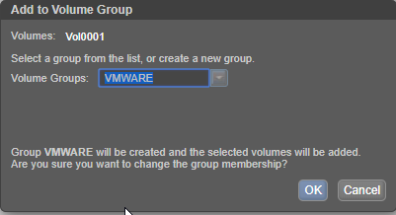

## Mapping

Mapping – Action: Map

Sobre la izquierda, en Available Host Groups, Hosts, and Initiators se selecciona el GROUP VMWARE, sobre la derecha, en Available Volume Groups and Volumes se selecciona el Volume Group VMWARE-VG: 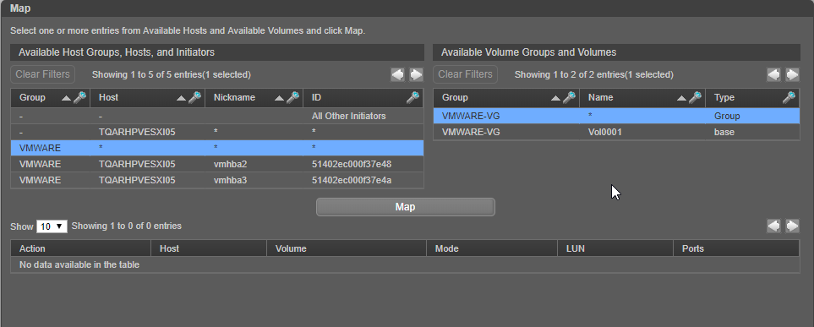

Se presiona MAP

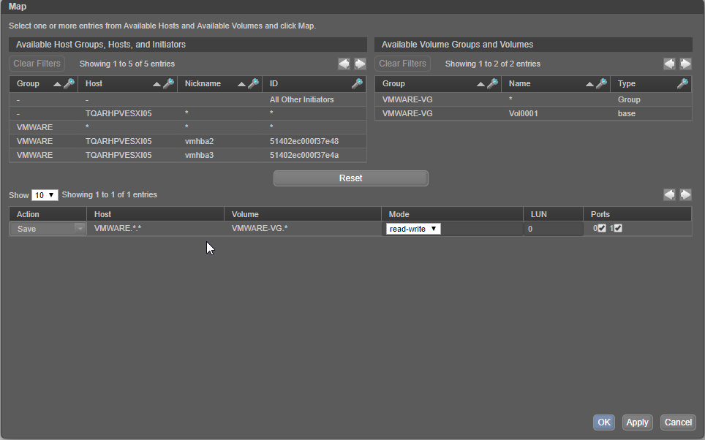

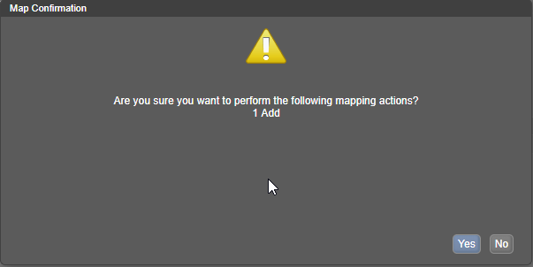 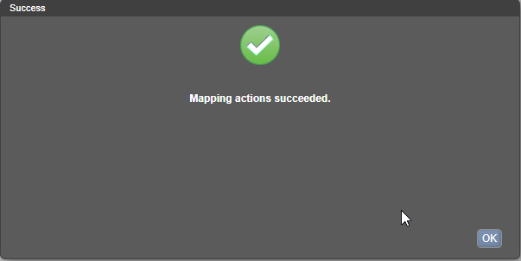

## Configuración de VMWare en TQARHPVESXI05

Host and Clusters / TQARHPVESXI05 / Configure / Storage Adapters / Rescan Storage (o se puede seleccionar el Adapter: vmhba2 ó vmhba3 y seleccionar Rescan Adapter)

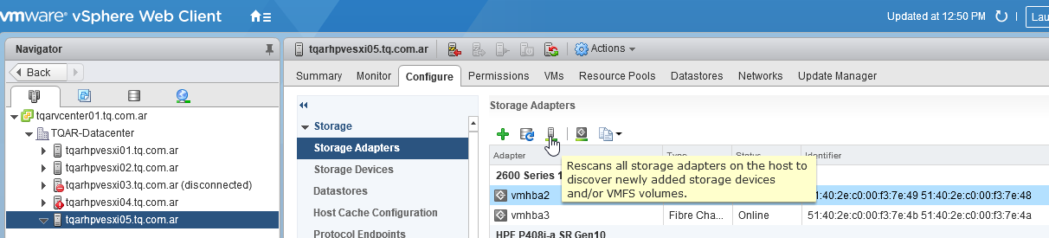

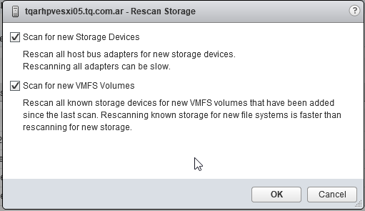

Luego, en Storage Devices, ya se presenta la lista de LUNS (disks) presentados por el Storage Lenovo. En este ejemplo, coincide con la configuración presentada en Mapping, dentro de las configuración del Storage

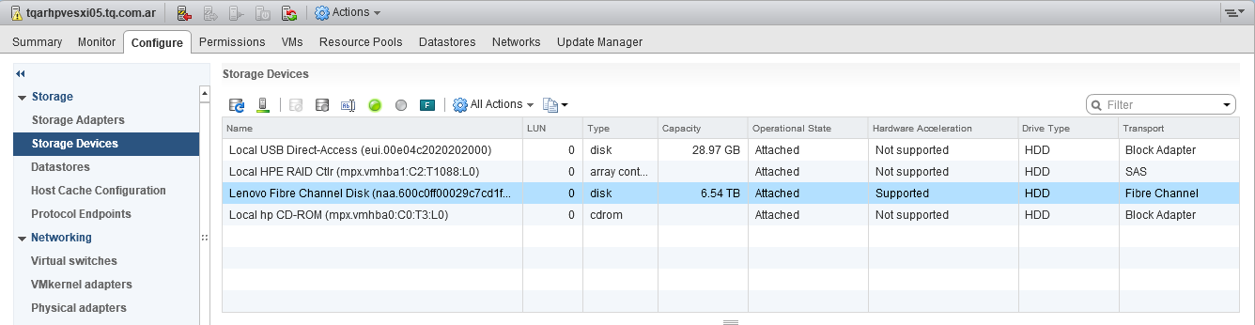

Se crea un nuevo Datastore:

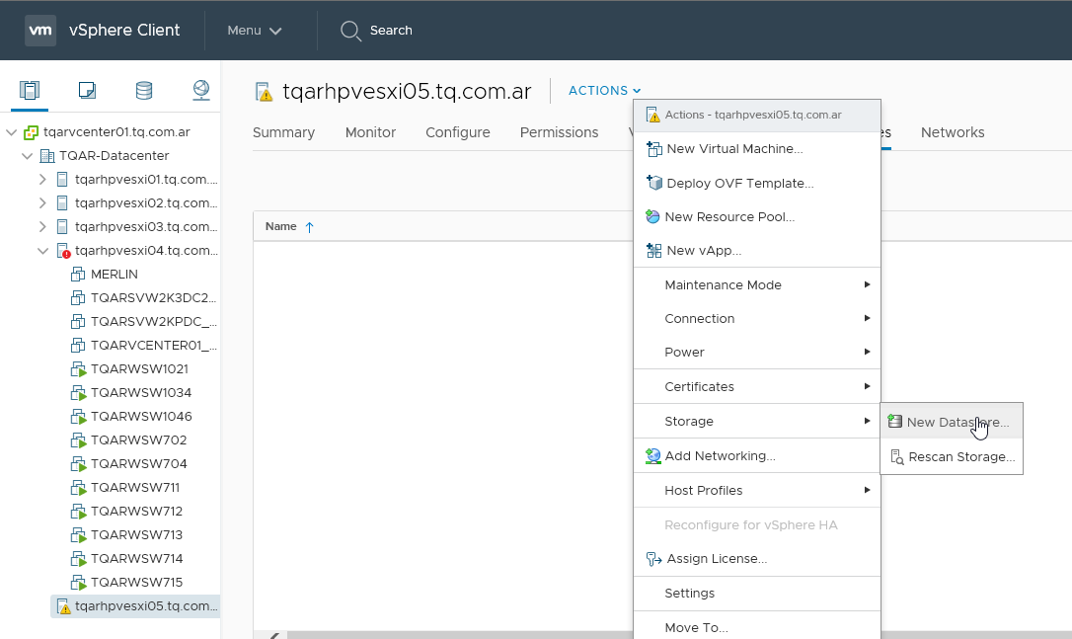

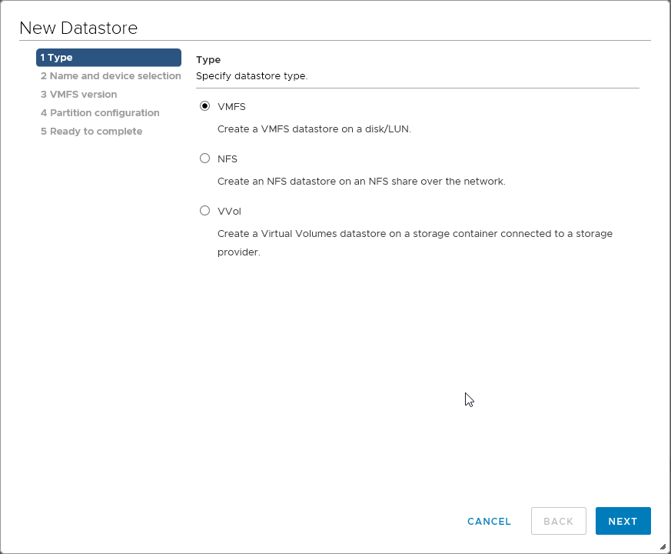

Se configura nombre y se selecciona la LUN 0 presentada por el Storage Lenovo

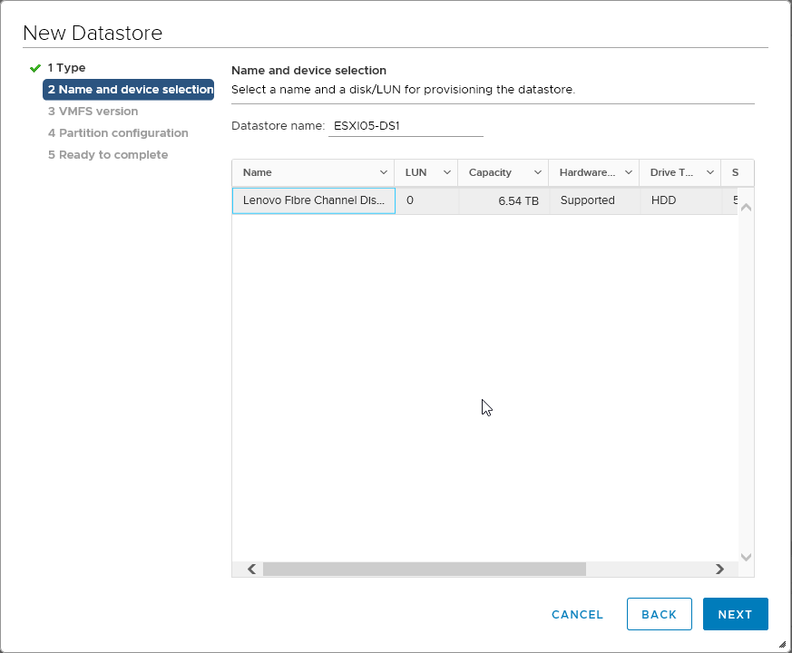

Se selecciona File System VMFS 6

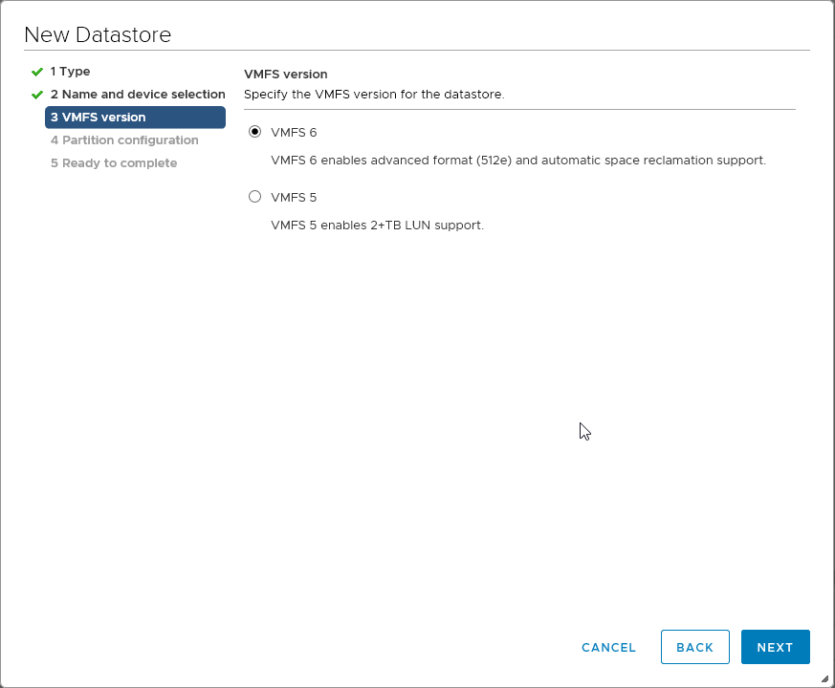

Se deja las opciones por default

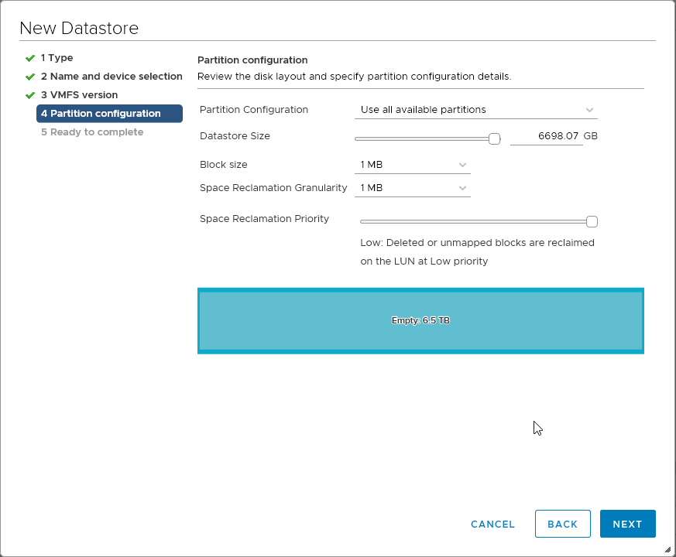

Summary:

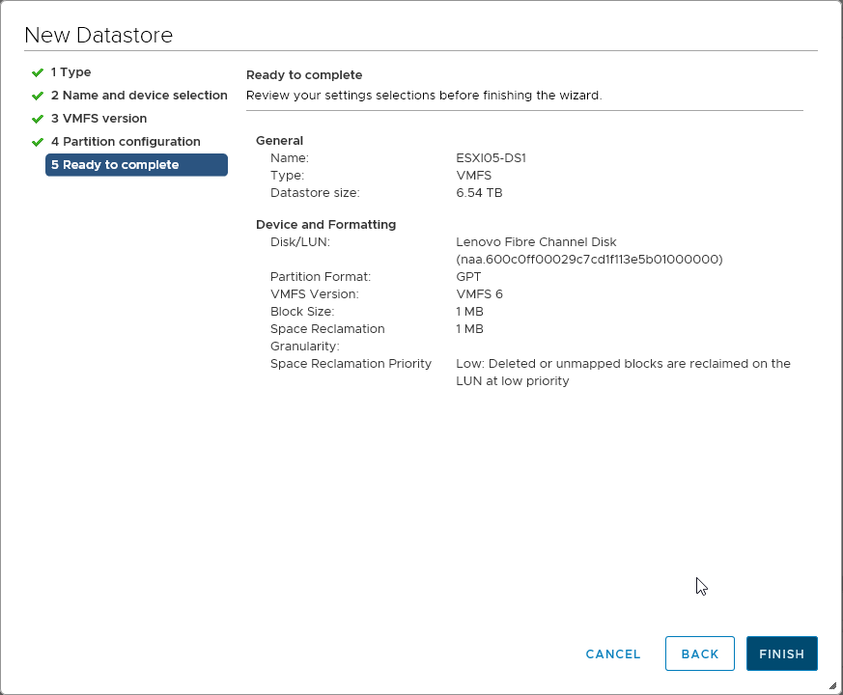

Configuración Finalizada

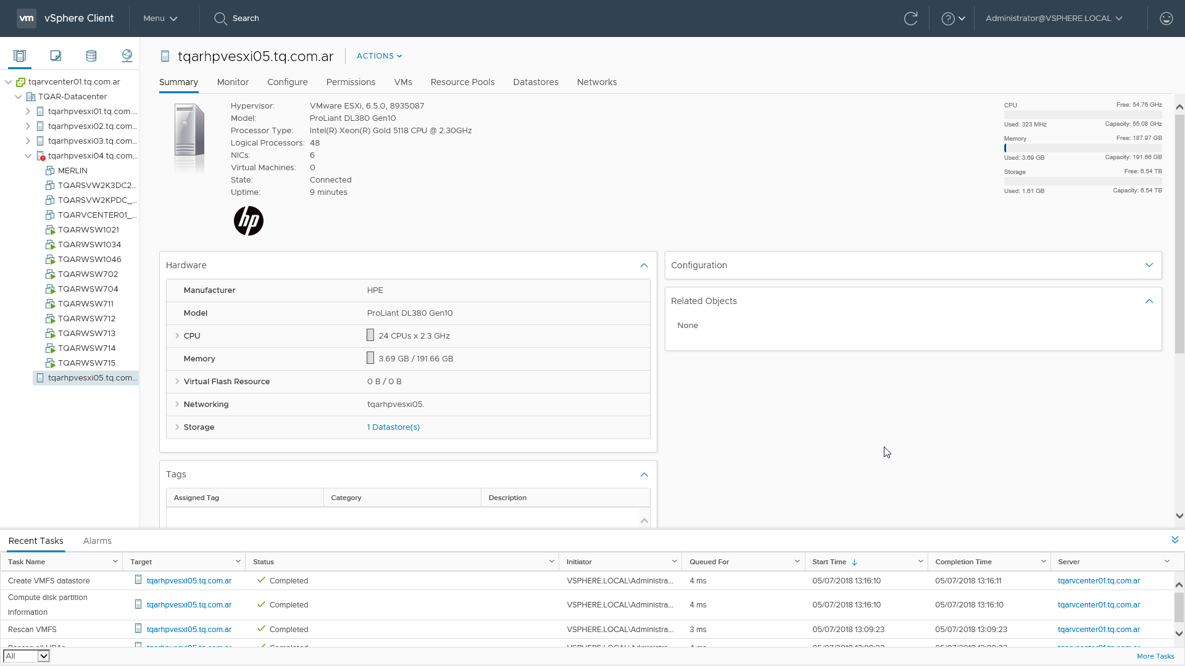

<<<INCLUIR ACA CONFIG DE DISTRIBUITED SWITCHES By Maslowski>>>

# Otras operaciones realizadas ANTES de la puesta en marcha productiva

## Ampliación de Pool – Disk Group

No es posible

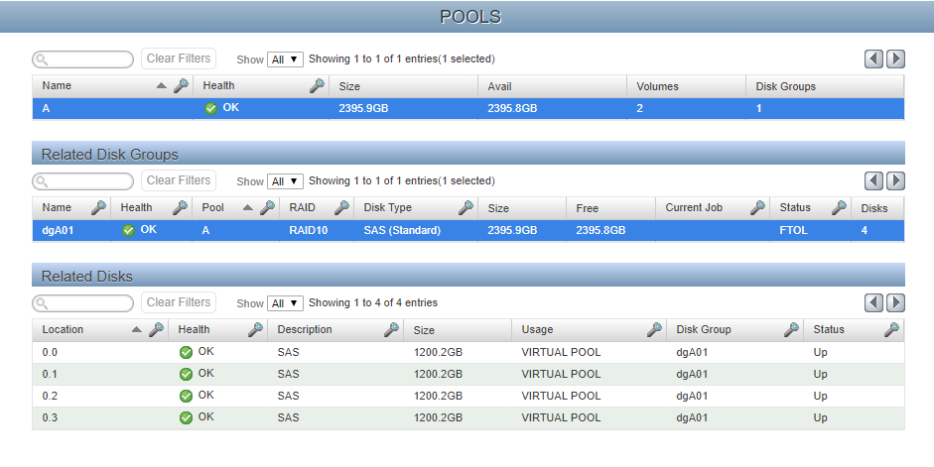

Seleccionando el Disk Group - Action: No está presente la opción de agregar Disks a un pool existente

## Ampliación de Volume

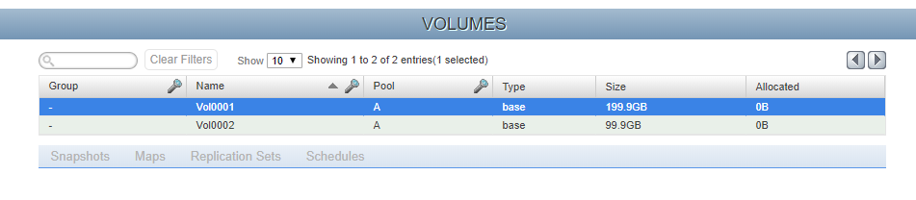

Seleccionando el Volume – Action: Modify Volume *** Sólo se puede EXPANDIR

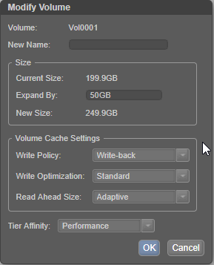

Un Volume se puede expandir sobre el Pool (A ó B) donde ha sido creado (que no se visualiza en esta ventana) hasta tomar todo el tamaño del Pool. El Pool sí puede contener varios Disk Groups. Incluso esos Disk Groups pueden estar armados con RAID Level diferentes (En prueba se han mezclado RAID10 y RAID5)

## Mapping

Es la presentación de un Volumen al Host donde está conectado a la controladora FC. Se puede seleccionar qué controladora presenta qué volumen, o todas las controladoras presentando todos los volúmenes, o cualquier combinación entre estos dos extremos.

Mapping – Action: Map

En lado izquierdo se selecciona: Host Groups, Hosts, and Initiators (permite selección múltiple)

En lado derecho se selecciona: Volume Groups and Volumes (permite selección múltiple)

Se presiona botón MAP, presenta la siguiente pantalla: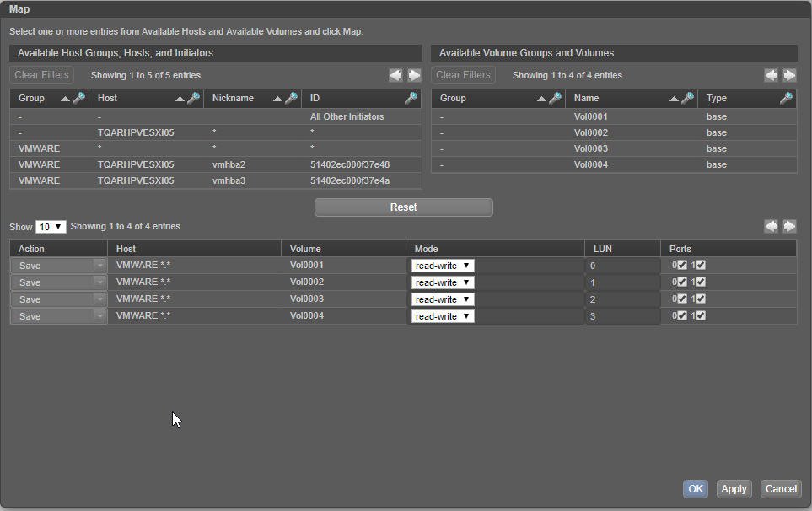

luego de confirma con OK / Apply

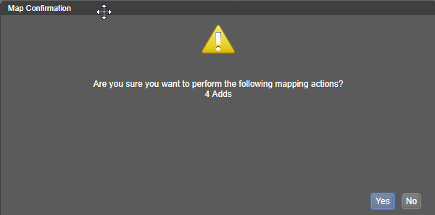

## Cambio de ubicación de Spare(s) Disk(s)

Si bien no es necesario, se ha realizado la prueba de mover 1 (un) disco declarado como Spare, de la posición 12 (disco 13) moviéndolo sobre el final del Storage.

Sin necesidad de realizar en System – Action: Rescan Disk Channles, lo presentó en su nueva ubicación:

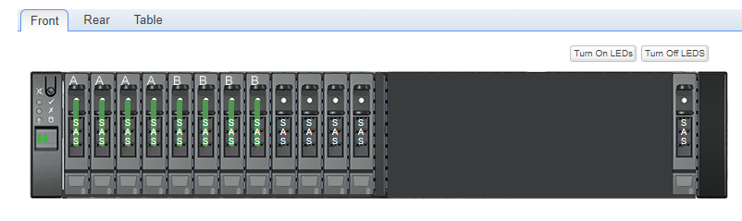

Luego en System – Action: Change Global Spares

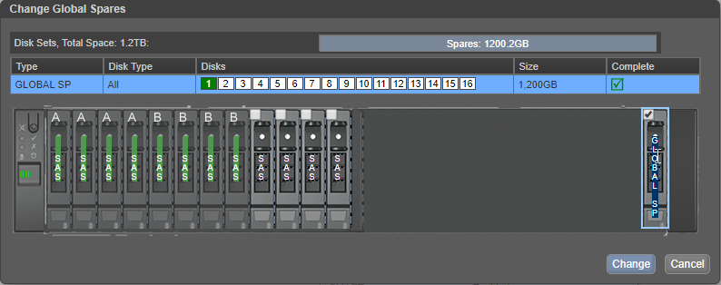

## Otras ideas:

Ampliar un Volumen sobre otro Pool - Diskgroup – No es posible

# Anexo A – Configuración de VMWare para utilizar estos volúmenes del Storage

Se utiliza vSphere Client (UI ó Flash)

Host and Clusters / TQARHPVESXI05 / Configure / Storage Adapters / Rescan Storage (o se puede seleccionar el Adapter: vmhba2 ó vmhba3 y seleccionar Rescan Adapter)

Luego, en Storage Devices, ya se presenta la lista de LUNS (disks) presentados por el Storage Lenovo. En este ejemplo, coincide con la configuración presentada en Mapping, dentro de las configuración del Storage

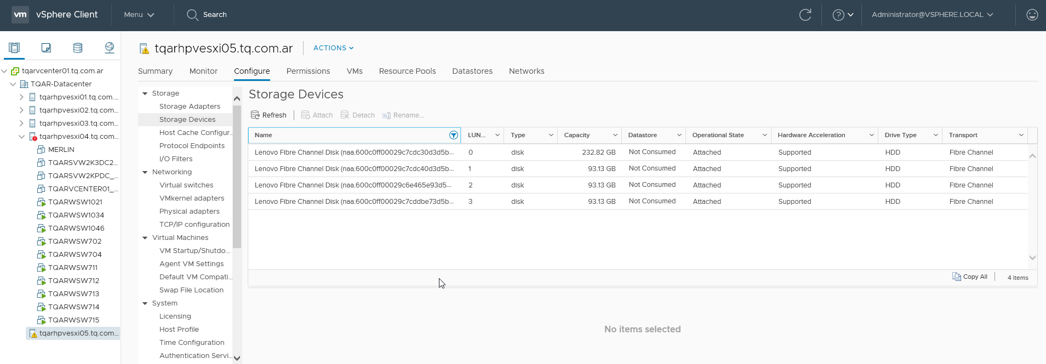

A partir de allí, se puede trabajar con los Datastores, por ejemplo, creando uno nuevo:

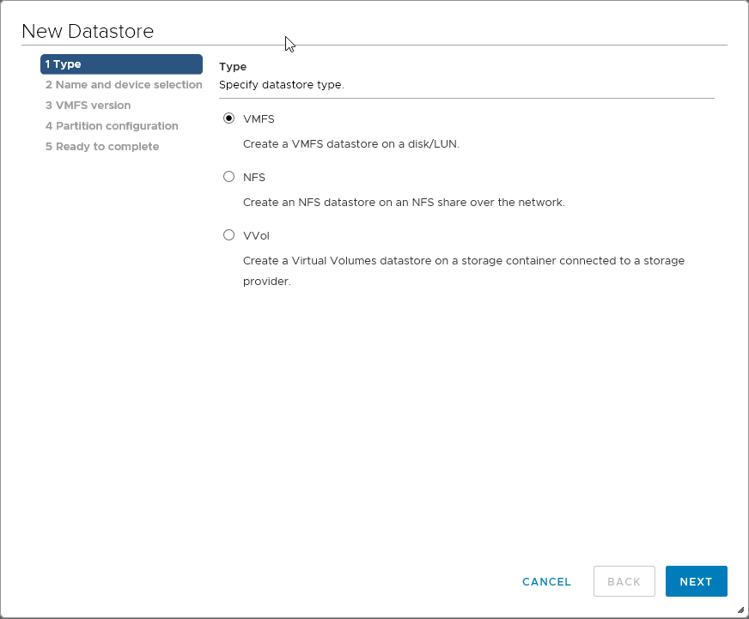

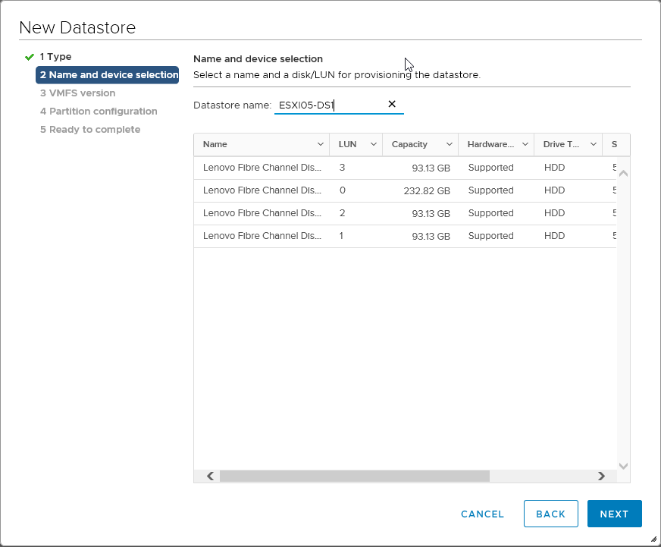

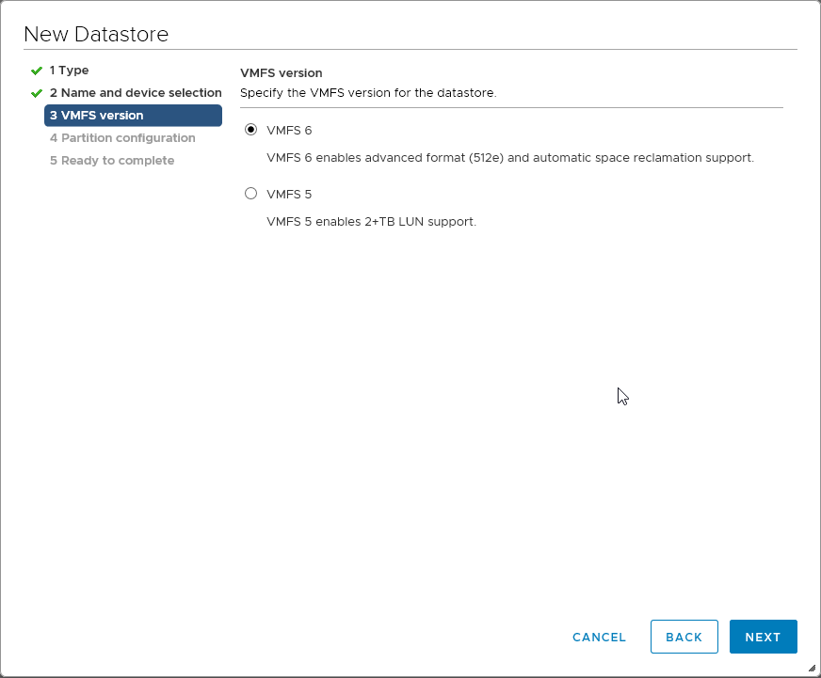

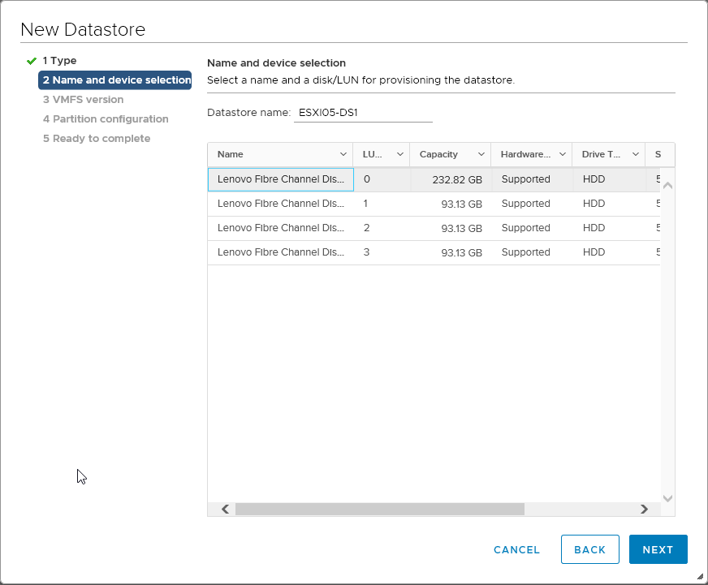

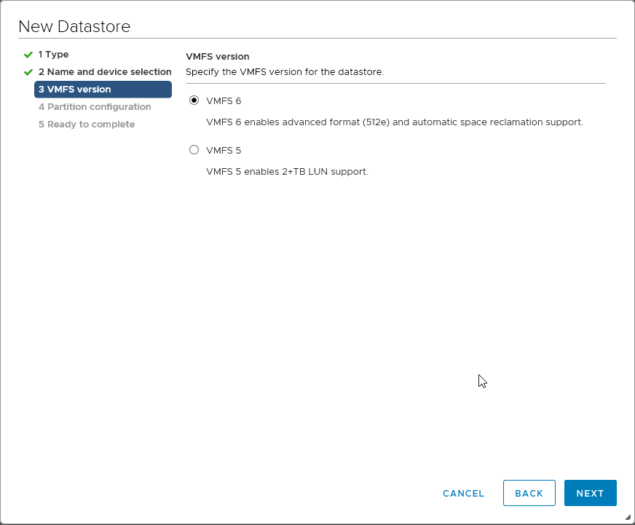

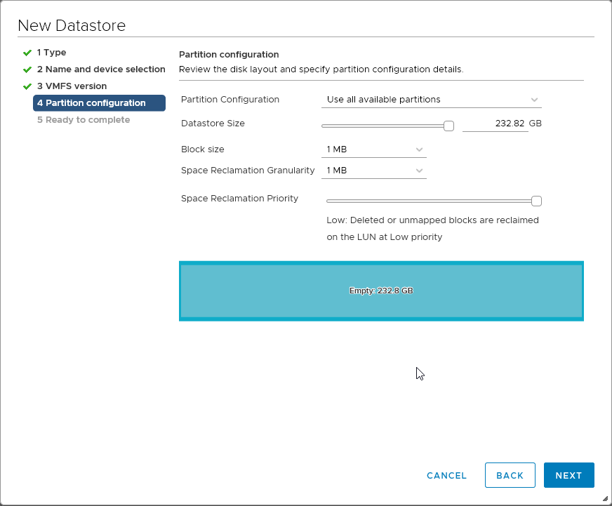

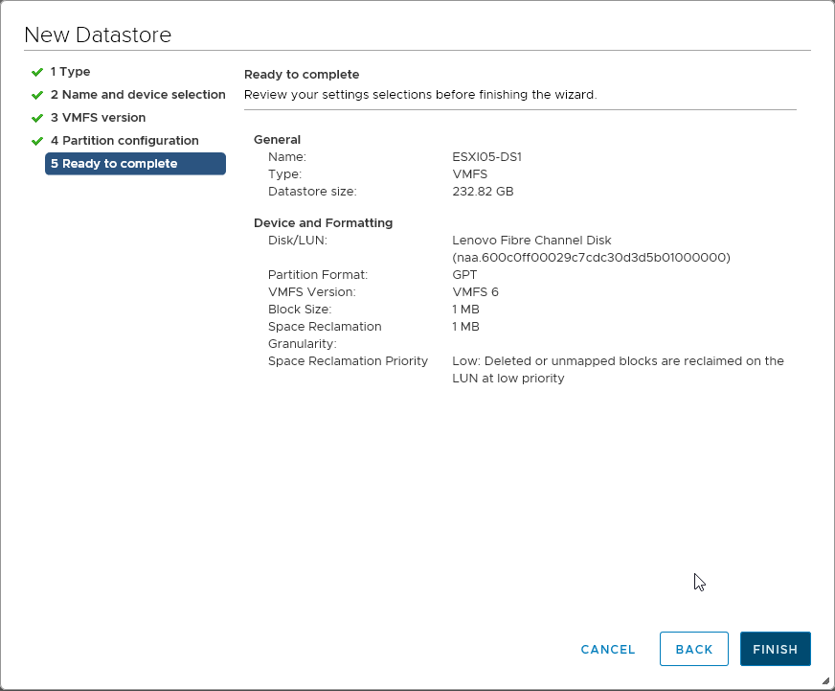

Luego, en caso de necesitdad de incrementar el tamaño del Datastore, contando con Discos presentados al ESXI pero sin utilizar, se puede seleccionar el Datastore y ejeuctar “Increase Capacitiy”, para seguir un Wizard que presentará los discos disponibles.

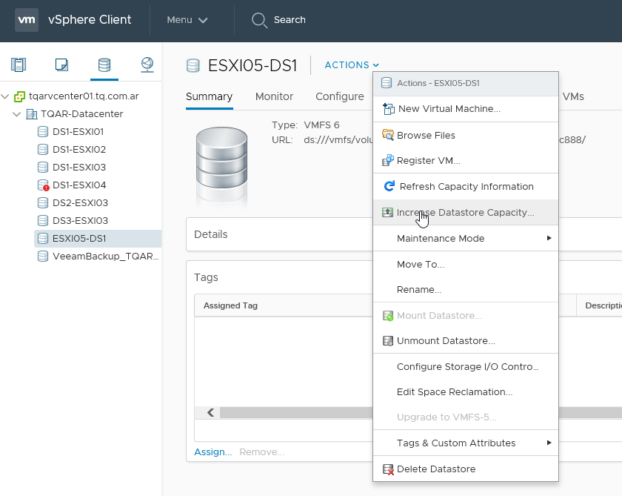

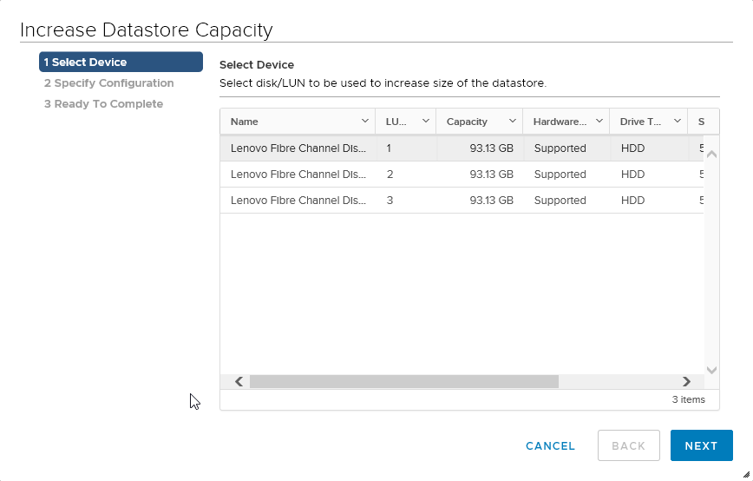

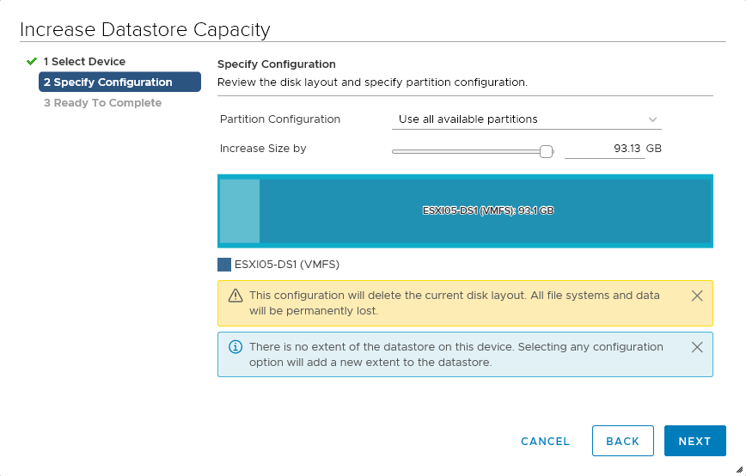

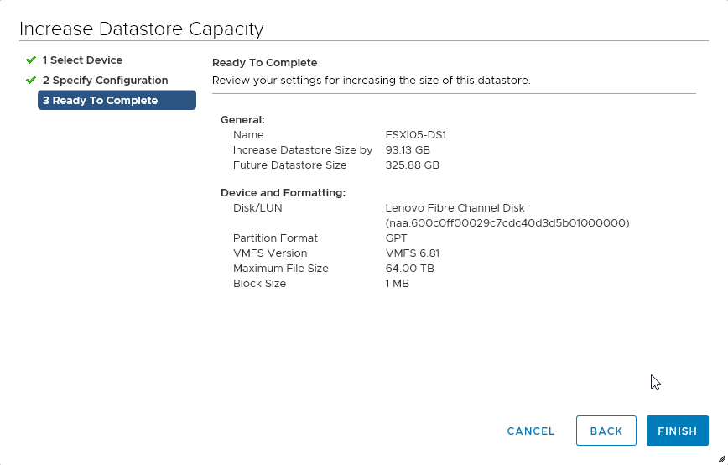

Luego, en Device Backing del Datastore, se presentan ambos Disks (LUNs)

